Publicita projektu
Název projektu: | Systém společného vzdělávání
Číslo projektu: | SP-PDP1-001
Název programu: | Spravedlnost
Výzva: | .

Loga programu:
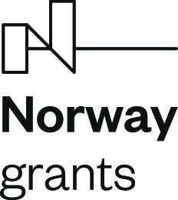
Stručný popis projektu:

Předmětný projekt má vzdělávací charakter a přispívá k inovaci a zlepšení profesní přípravy a dalšího vzdělávání zástupců subjektů podílejících se na práci s vězněnými a propuštěnými osobami.
Hlavní cíle projektu:
Hlavním cílem projektu je vytvoření systému společného vzdělávání pro pracovníky participující na penitenciární a postpenitenciární péči spočívající ve vytvoření a realizaci jednotlivých vzdělávacích modulů a dílčích aktivit, které byly pro společné vzdělávání identifikovány jako klíčové:
1) Inovace základních vzdělávacích systémů Vězeňské služby ČR a Probační a mediační služby
2) Vzdělávání pro manažery
3) Společný penologický výzkum
4) Psychohygiena a prevence syndromu vyhoření
5) Příprava na bezpečné propuštění

Z celospolečenské perspektivy má realizace projektu reálný potenciál přispět ke zkvalitnění poskytované péče a tím napomoci snížení míry kriminální recidivy. Realizace projektu dále přispěje k posílení bilaterální spolupráce a vztahů mezi ČR a Norskem v oblasti nápravných služeb a péče o odsouzené a propuštěné osoby.
Aktuální stav projektu:
Realizace se nyní nachází v polovině svého projektového období. Bohužel i projekt poznamenal vývoj situace kolem pandemie Covid-19, kdy musely být opakovaně rušeny domluvené vzdělávací aktivity. Z tohoto důvodu musel být vzdělávací plán upravován. Ve vhodných případech byly vzdělávací akce realizovány formou distanční výuky. Uvedený formát výuky se však ukázal u většiny vzdělávacích kurzů jako nevhodný. Během distanční výuky není možné provádět praktické nácviky, které tvoří významnou součást vzdělávacích aktivit. Vzájemná interakce účastníků byla během distanční výuky značně oslabená. Z tohoto důvodu nedocházelo k posílení vzájemných kontaktů a sdílení dobré praxe v takovém rozsahu, který byl na začátku projektu předpokládán.
Od zahájení projektu byly realizovány tyto vzdělávací kurzy:
… v rámci inovace vzdělávacích systémů Vězeňské služby ČR a Probační a mediační služby
- Parole pro PMS
- Činnost PMS a alternativní tresty pro VS
- PMS, alternativní tresty, podmíněné propuštění pro VS
…v rámci modulu Společný penologický výzkum
- Společný penologický výzkum
…v rámci modulu přípravy na bezpečné propuštění
- Práce s předluženým klientem
- Práce s odsouzeným směřující ke zvýšení odpovědnosti vůči oběti trestného činu a žádoucímu řešení následků trestné činnosti

Níže přikládáme několik vybraných ilustrativních fotografií
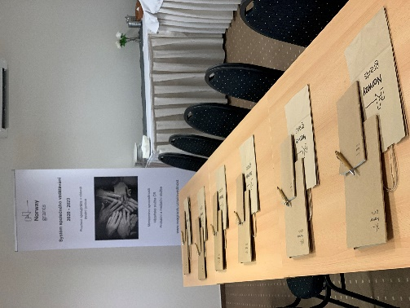 | 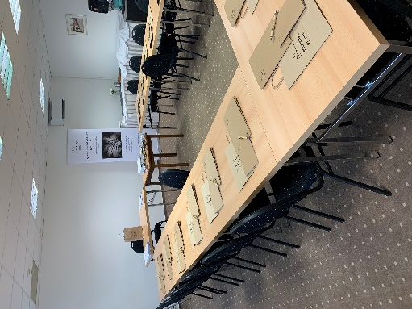
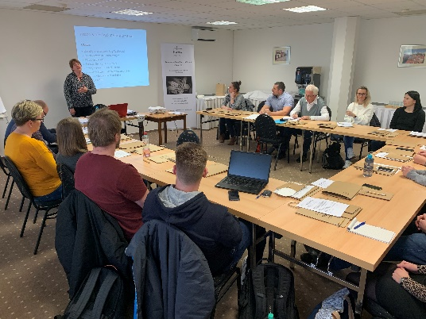 | 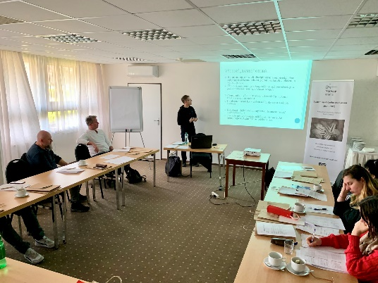
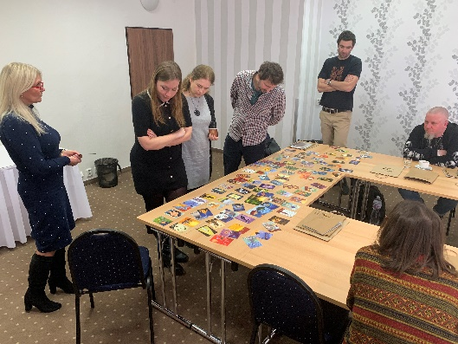 | 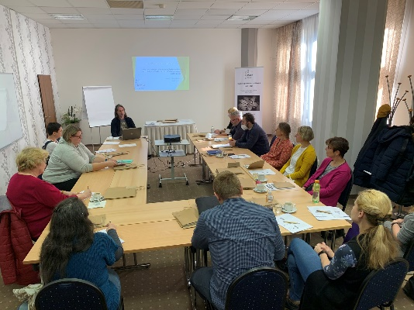

V druhé polovině projektového období budeme pokračovat v realizaci současných vzdělávacích aktivit a zároveň bude zahájena realizace níže uvedených vzdělávacích kurzů:
- Vzdělávaní pro manažery v oblasti emoční inteligence
- Psychohygiena a prevence syndromu vyhoření
- Kdo jsme a programy, které využíváme
- Motivační rozhovory

V průběhu podzimu roku 2022 je plánována realizace první zahraniční pracovní cesty českých expertů a zástupců norského partnera, kterým je v projektu vzdělávací organizace Ředitelství norských nápravných služeb, jejíž systém je pozitivně hodnocen a v mnoha ohledech je pro Českou republiku inspirativní.
www.eeagrants.org – oficiální webové stránky Fondů EHP a Norska
www.eeagrants.cz – webové stránky zprostředkovatele programu
Rozpočet projektu a zdroje financování:
Projekt Systém společného vzdělávání je realizován s finanční podporou Norských fondů 2014 - 2021
Celková výše podpory: | 20 451 000 CZK
Podíl EU: | 17 383 350 CZK
Podíl ČR: | 3 067 650 CZK
Zdroj podpory EU: | program Spravedlnost v rámci finančního mechanismu Norské fondy 2014 - 2021

